Краткосрочный план урока № 48.
Математика |  | Школа: Пескинская
Дата: 4.12.2020 |  | ФИО учителя: Байсалбаева А.Т.
Класс: 1 |  | Количество  присутствующих: |  | Количество  отсутствующих:
Раздел (сквозная тема): |  | Раздел 2А – Сложение и вычитание в пределах 20
Тема урока: |  | Сложение чисел в пределах 20
Цели обучения в соответствии с учебной программой: |  | 1.1.2.5 выполнять устно сложение и вычитание без перехода через десяток: чисел в пределах 20/сложение и вычитание десятков  1.1.2.1 понимать действие сложения как объединение множеств, не имеющихся общих элементов и вычитание как удаление части множества  1.5.2.2 использовать знаки «+», «-», «=», «=», «>», «<», цифры
Цели урока: |  | Складывать числа в пределах 20
Ход урока:
Этап урока/ Время | Действия педагога |  | Действия ученика |  | Оценивание | Ресурсы
1.Начало урока.  0-5 мин | 1.Создание положительного эмоционального настроя.  - Ребята, сегодня мы начнём урок с упражнения: «Золотая рыбка»  На столе стоит «аквариум», в нем находятся картонные рыбки золотистого цвета.  Из ватмана вырезан контур одной большой рыбы.  Нам всем хочется поймать «золотую рыбку», которая исполнит все наши желания. Я попрошу каждого подойти к аквариуму и поймать свою «золотую рыбку» (дети подходят и берут по одной рыбке). Загадайте над рыбкой желание на сегодняшний урок. Теперь попытаемся сделать из маленьких рыбок одну огромную «Золотую рыбку», которая исполнит все загаданные желания (учащиеся приклеивают маленьких рыбок на большую).  И пусть все желания, которые вы загадали, сбудутся. А с помощью этой «золотой рыбки» нам на уроке будут сопутствовать удача и успех! |  | Приветствуют учителя. Организуют свое рабочее место, проверяют наличие индивидуальных учебных принадлежностей |  | 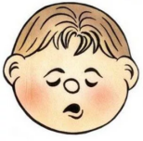 | Аквариум, рыбки,  Листы оценивания
2. Середина урока.  5 – 35 мин | 2.Актуализация жизненного опыта.  (К)Устный счет «Рыболов»  2. Вводное задание на подготовку к изучению нового.  (К) Работа с учебником.  Чтобы к двузначному числу прибавить однозначное, нужно к единицам прибавить единицы и затем к полученному числу прибавить десятки.  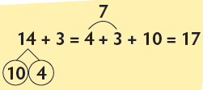  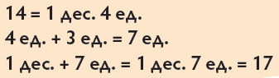  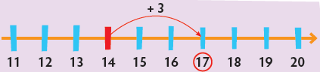  3.Работа по теме урока. Открытие нового.  (К) Работа с коллективом.  Выполни сложение.  Назови компоненты действия сложения. Объясни решение.  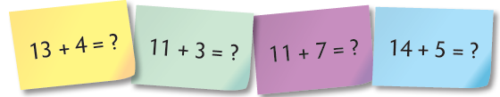  Интерактивный метод десерт по – китайски.  (К) Физминутка.  5.Первичное закрепление с проговариванием.  (К) Работа с учащимися.  Реши  Узнай, сколько витаминок в каждой банке.  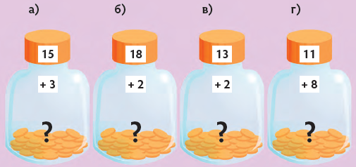  (И) Самостоятельная работа.  - Работа в прописи.  - Реши примеры и закрась кружки.  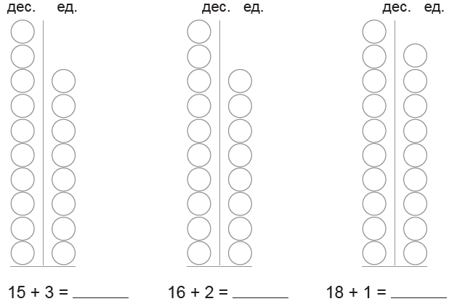  - Придумай и напиши 4 примера на сложение.  Реши.  Собери пазлы.  Коллективная работа.  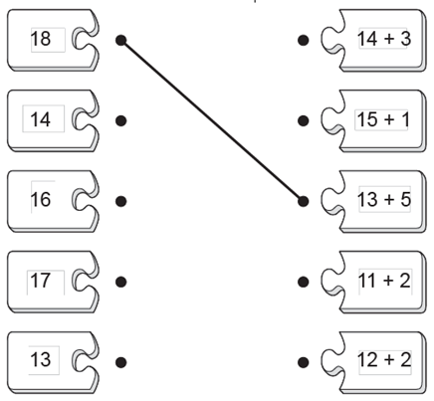  Реши примеры используя числовой луч.  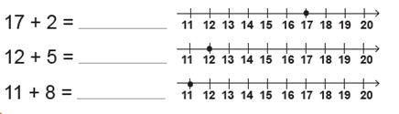 |  | Выполняют задания устного счёта, оценивают свою работу на первом вагоне паровоза.  Учащиеся слушают учителя, отвечают на вопросы  Формулируют тему урока, определяют цель урока  Работают в группах, выполняют задания, оценивают на листе оценивания.  2 задание.  Повторяют  движения за учителем  Учащиеся выполняют задания под руководством учителя. Отвечают на поставленные вопросы.  Работают самостоятельно, выполняют взаимопроверку.  3 задание.  Работают в парах, самостоятельно выполняют проверку  4 задание  Работают коллективно, выполняют взаимопроверку |  | ФО  ФО  ФО  ФО  ФО  ФО | Карточки для устного счета, листы оценивания  Учебник  Учебник  Карточки  Интерактивная доска  Тетрадь  Учебник  Тетрадь  Учебник  Карточки
3. Конец урока.  35-40 мин | 7.Итог урока.  -Какую цель мы поставили на сегодняшнем уроке?  - Достигли ли мы этой цели?  - Какие затруднения были у вас на уроке?  - Что нужно сделать чтобы эти затруднения не повторялись?  Рефлексия.  Предлагает оценить свою работу при помощи линейки успеха. Оценивание на смайликах. |  | Отвечают на вопросы учителя, оценивают сою деятельность на уроке |  | ФО | Картинки к рефлексии.

Интерактивный метод десерт по – китайски.

14 + 5
14 = ...дес. …ед.
…ед. + …ед. = …ед.
1 дес. + …ед. = 1 дес. …ед. =

